PHYSIQUE 1
Durée : 4 heures
Les calculatrices sont autorisées
Le candidat attachera la plus grande importance à la clarté, à la précision et à la concision de la rédaction. Si un candidat est amené à repérer ce qui peut lui sembler être une erreur d'énoncé, il le signalera sur sa copie et devra poursuivre sa composition en expliquant les raisons des initiatives qu'il a été amené à prendre.
Les candidats doivent respecter les notations des énoncés et préciser, dans chaque cas, la numérotation de la question traitée.
Le sujet comporte 9 pages
PROBLEME A : CLARINETTE ET SAXOPHONE SOPRANO
Aucune connaissance musicale n'est requise pour traiter ce problème.
Dans tout ce problème, $R=8,31 J⋅{ K}^{−1}⋅{ mol}^{−1}$ représente la constante des gaz parfaits.
La clarinette a été créée vers 1700 par Johann Christophe Denner à Nuremberg. La clarinette en Si bémol en est le modèle le plus commun (figure 1). Le tube de la clarinette est modélisé par un cylindre de longueur $L_{cla}$, fermé du côté de l'embouchure (à gauche) et ouvert du côté du pavillon (à droite). Il s'agit d'une approximation grossière qui a le mérite de préserver les caractéristiques physiques les plus importantes. En réalité, le tube de la clarinette n'est pas à section constante et le traitement mathématique est alors beaucoup plus compliqué...
Figure 1:
clarinette et son
modèle de tuyau cylindrique
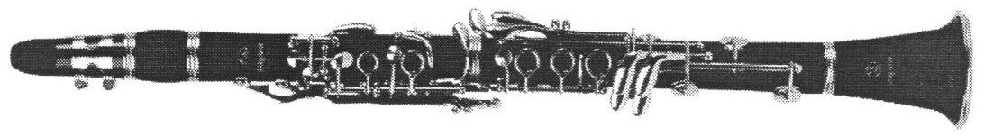
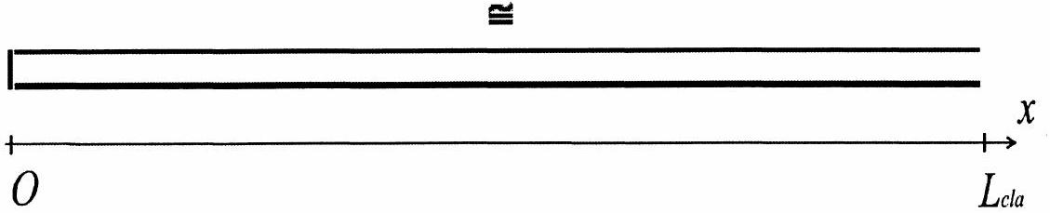
Le saxophone a été breveté en 1846 par Adolphe Sax, en Belgique. Parmi les modèles utilisés aujourd'hui, on trouve le saxophone soprano en Si bémol (figure 2). Le saxophone est ouvert du côté du pavillon (à droite), mais il est quasiment fermé de l'autre coté (à gauche). Le tube du saxophone est approximativement conique. Nous allons modéliser le tube du saxophone soprano par un simple tuyau conique de longueur un peu plus grande que celle de la clarinette (soit $L_{\text{sax }}$ ) et d'angle au sommet $α$.
Figure 2: saxophone soprano et son modèle de tuyau conique
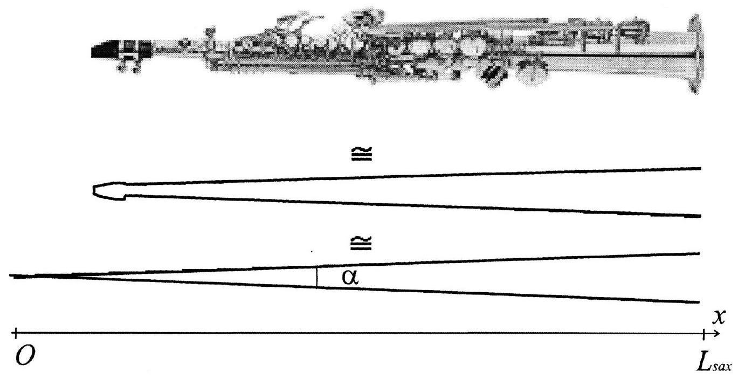
EQUATION DE PROPAGATION D'UNE ONDE SONORE DANS UN TUBE
On considère un tube indéformable de longueur $L$, d'axe de révolution ( $Ox$ ) rempli d'air, supposé être un gaz parfait à la température moyenne ambiante $T_{0}$ et à la pression $P_{0}$. Soit $ρ_{0}$ la masse volumique moyenne de cet air. La section transverse du tube est une fonction de l'abscisse $x$ : soit $S(x)$ cette section (figure 3).
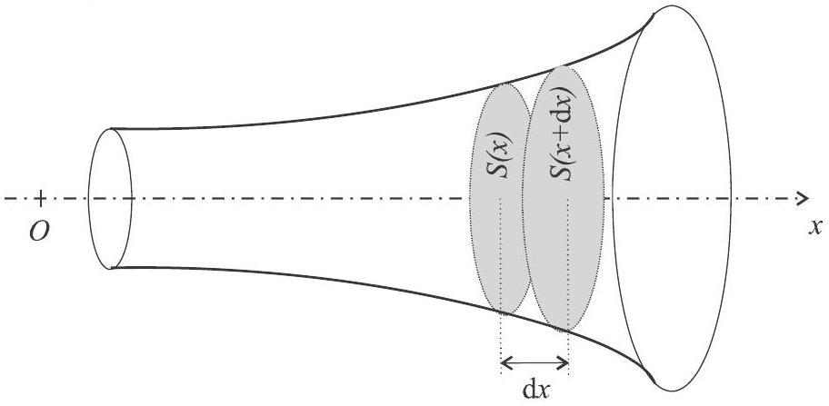
Figure 3 : Petite tranche d'air dans un tube acoustique de section variable
En présence de l'onde sonore, le champ de vitesse de l'air est le suivant: $\vec{u}(x,t)=u(x,t){\vec{e}}_{x}$ où $u(x,t)$ est faible.
On note $ρ(x,t)$ la masse volumique de l'air à l'instant $t$ et à l'abscisse $x$.
On supposera qu'en présence de l'onde sonore, la masse volumique de l'air s'écrit $ρ(x,t)=ρ_{0}+μ(x,t)$ où $μ(x,t)≪ρ_{0}$ et que la pression de l'air s'écrit $P(x,t)=P_{0}+p(x,t)$ avec $p(x,t)≪P_{0}$.
Bilan de masse sur un système ouvert
On s'intéresse à l'air compris entre les sections d'abscisses $x$ et $x+dx$. Ce système est ouvert.
A. 1 Exprimer la masse $dm(t)$ de ce système à l'instant $t$ en fonction de $S(x)$ notamment. Même question pour l'instant $t+dt$.
A. 2 Exprimer la masse $δm_{e}$ de fluide entrant dans le système pendant la durée $dt$ en fonction de $ρ(x,t),S(x)$ et $u(x,t)$. Exprimer aussi la masse $δm_{s}$ de fluide sortant du système pendant la même durée.
A. 3 En se limitant à des termes du premier ordre, montrer que l'on obtient l'équation de conservation de la masse suivante : $S(x)\frac{∂ρ}{∂t}+ρ_{0}\frac{∂(Su)}{∂x}=0$.
Equation du mouvement
On rappelle l'équation d'Euler régissant la dynamique des fluides parfaits :
$$ρ\left(\frac{∂\vec{u}}{∂t}+(\vec{u}⋅\vec{grad})\vec{u}\right)=−\vec{grad}P$$
A. 4 On appelle $τ$ la durée caractéristique de variation temporelle de la vitesse, $L$ la distance caractéristique de variation spatiale de la vitesse et $U$ l'ordre de grandeur caractéristique de la vitesse particulaire. A quelle condition sur $U$ peut-on négliger le terme $(\vec{u}⋅\vec{\text{ grad }})\vec{u}$ devant le terme $\frac{∂\vec{u}}{∂t}$ ?
A. 5 A l'aide d'un développement limité à l'ordre 1 , exprimer la quantité $ρ_{0}\frac{∂u}{∂t}$ en fonction de $\frac{∂p(x,t)}{∂x}$.
A. 6 On rappelle que le coefficient de compressibilité isentropique $χ_{s}$ est égal à $\frac{1}{ρ}{\left(\frac{∂ρ}{∂P}\right)}_{s}$. Toujours à l'aide d'un développement limité à l'ordre 1 , établir une relation entre $μ(x,t),χ_{s},ρ_{0}$ et $p(x,t)$.
Equations de propagation
A. 7 En combinant les résultats de A.3, A. 5 et A.6, montrer que :
$$\begin{matrix}\frac{∂^{2}p(x,t)}{∂t^{2}}=c^{2}\left(\frac{∂^{2}p(x,t)}{∂x^{2}}+\left(\frac{1}{S(x)}\frac{dS}{ dx}\right)\frac{∂p(x,t)}{∂x}\right) \text{ (équation E1) } \\ \frac{∂^{2}u(x,t)}{∂t^{2}}=c^{2}\left(\frac{∂^{2}u(x,t)}{∂x^{2}}+\left(\frac{1}{S(x)}\frac{dS}{ dx}\right)\frac{∂u(x,t)}{∂x}+\frac{d}{ dx}\left(\frac{1}{S(x)}\frac{dS}{ dx}\right)⋅u(x,t)\right)\end{matrix}$$
Préciser l'expression de la constante $c$ en fonction de $ρ_{0}$ et de $χ_{s}$.
A. 8 En supposant que l'air est un gaz parfait, exprimer $ρ_{0}$ en fonction de la masse molaire de l'air notée $M$, de la pression $P_{0}$, de la température $T_{0}$ et de la constante des gaz parfaits $R$.
A. 9 En supposant que l'air dans le tube subit une transformation isentropique, la loi de Laplace est vérifiée. Rappeler cette loi reliant les grandeurs pression $P(x,t)$ et masse volumique $ρ(x,t)$. On introduira le coefficient d'atomicité $γ=C_{P}/C_{V}$ où $C_{P}$ et $C_{V}$ sont les capacités thermiques molaires de l'air respectivement à pression constante et à volume constant. Exprimer alors $χ_{s}$ en fonction de $γ$ et de $P_{0}$.
A. 10 Donner alors l'expression de la constante $c$ en fonction de la température $T_{0}$, de la masse molaire de l'air $M$, de la constante des gaz parfaits $R$ et du coefficient $γ$.
Faire l'application numérique avec $M=29 g⋅{ mol}^{−1},γ=1,4$ et $T_{0}$ correspondant à une température de ${20}^{∘}C$.
ONDES STATIONNAIRES DANS UNE CLARINETTE
Tous les trous de la clarinette sont bouchés. La clarinette est alors modélisée par un tube cylindrique de section $S$ constante.
A. 11 Que deviennent les équations E1 et E2 obtenues à la question A. 7 dans le cas de la clarinette? Que représente alors la constante $c$ ?
A. 12 Que valent la vitesse $u(x,t)$ en $x=0$ et la surpression $p(x,t)$ en $x=L_{cla}$ ?
A. 13 On recherche des solutions stationnaires pour la surpression et la vitesse qui sont donc de la forme $p(x,t)=f(x)⋅cos⁡(ωt)$ et $u(x,t)=g(x)⋅sin⁡(ωt)$. Montrer que les fonctions $f(x)$ et $g(x)$ doivent être solutions d'une équation différentielle à préciser.
A. 14 On montre alors que la vitesse $u(x,t)$ est une fonction du type $u(x,t)=u_{1}sin⁡(kx)⋅sin⁡(ωt)$ où $u_{1}$ est l'amplitude.
Préciser l'expression de $k$. Vérifier que la condition limite en $x=0$ est vérifiée.
A. 15 Déterminer alors complètement la fonction $p(x,t)=f(x)⋅cos⁡(ωt)$ à l'aide des grandeurs $ρ_{0},u_{1}$ et $c$ (on pourra se servir de la question A.5). En déduire aussi que seules des ondes stationnaires de pulsations bien particulières peuvent exister dans la clarinette.
A. 16 Donner l'expression de la fréquence $f_{1}$ du mode fondamental existant dans la clarinette en fonction de $c$ et $L_{cla}$. Donner aussi l'expression de la fréquence du premier harmonique.
A. 17 La musique occidentale est basée sur la gamme tempérée chromatique suivante :
Do Do# Ré Ré# Mi Fa Fa# Sol Sol# La La# Si Do
Quand on passe du premier Do au deuxième Do, on dit qu'on est passé à l'octave (la fréquence de la note émise est multipliée par 2). En admettant qu'entre deux notes consécutives la fréquence est toujours multipliée par le même facteur a, évaluer ce facteur en l'écrivant sous la forme d'une puissance de 2.
A. 18 Sur la clarinette, il existe une clé au niveau du pouce appelée clé de douzième qui permet d'enlever l'émission du mode fondamental, mais qui ne compromet pas l'émission du premier harmonique. Quand tous les trous de la clarinette sont bouchés et que l'on n'active pas la clé au niveau du pouce, on émet un son grave qui correspond à Ré (son réel entendu par une oreille). On active la clé, on émet alors un son plus aigu: par combien est multipliée la fréquence? En déduire la note réelle entendue par une oreille.
ONDES STATIONNAIRES DANS UN SAXOPHONE SOPRANO
Tous les trous du saxophone sont bouchés. Le saxophone soprano est formé par un tube conique de hauteur $L_{\text{sax }}$, d'origine O et d'angle au sommet $α$.
A. 19 Calculer la section $S(x)$ en fonction de $x$ et de $α$.
A. 20 Montrer alors que l'équation E. 1 obtenue à la question A. 7 s'écrit aussi :
$$\frac{∂^{2}p(x,t)}{∂t^{2}}=c^{2}\frac{1}{x}\left(\frac{∂^{2}(x⋅p(x,t))}{∂x^{2}}\right)$$
A. 21 On effectue le changement de variable suivant: $Π(x,t)=x⋅p(x,t)$. Préciser l'équation vérifiée par $Π(x,t)$. Quelles sont les conditions aux limites (en $x=0$ puis en $x=L_{\text{sax }}$ ) pour $Π(x,t)$ ?
A. 22 On recherche une solution stationnaire pour $Π(x,t)$ sous la forme $h(x)⋅cos⁡(ωt)$.
Préciser l'équation vérifiée par $h(x)$.
A partir des conditions aux limites, montrer que $h(x)$ est de la forme $h(x)=Esin⁡(kx)$.
En déduire que seules des ondes stationnaires de pulsations particulières à déterminer peuvent être engendrées dans le saxophone.
A. 23 Tous les trous du saxophone sont bouchés : tout le tube est alors le siège d'une onde stationnaire. Donner l'expression de la fréquence $f_{1}$ du mode fondamental existant dans le saxophone soprano en fonction de $c$ et $L_{sax}$. Donner aussi l'expression de la fréquence du premier harmonique. Comparer au cas de la clarinette.
FIN DU PROBLEME A
PROBLEME B : QUELQUES PROPRIETES DU FOUR A MICRO-ONDES
Le Magnétron :
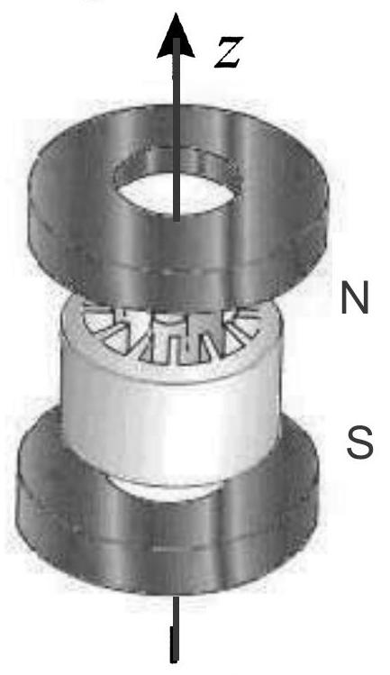
Figure 4 : vue 3D du magnétron et vue de dessus
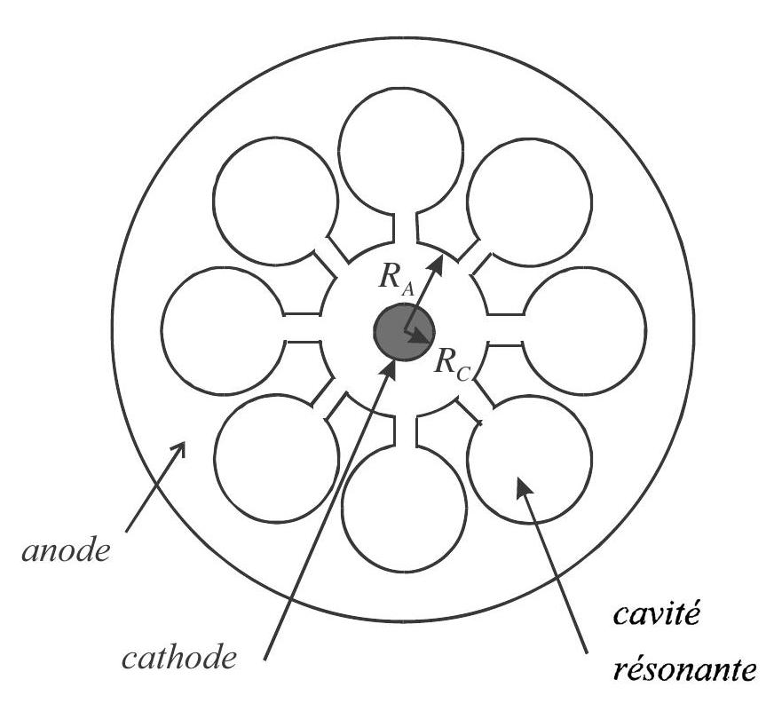
Figure 4 : vue 3D du magnétron et vue de dessus
Le magnétron est un tube à vide (figure 4) sans grille d'arrêt, avec une cathode centrale, placée au potentiel $V_{c}=0$, chauffée par un filament, et une anode concentrique placée au potentiel $V_{A}$ dans laquelle sont creusées plusieurs cavités résonantes. Des électrons (de charge $(−e)$ et de masse $m$ ) sont émis par la cathode sans vitesse initiale. Un champ magnétique axial, $\vec{B}=\vec{Be_{z}}$ est créé par deux aimants permanents placés à chaque extrémité du tube. Le parcours (du fait du champ magnétique) des électrons se fait à une fréquence accordée aux cavités résonantes. On travaillera en cordonnées cylindriques $(r,θ,z)$, dans un plan à ordonnée z constante et on négligera les interactions entre les électrons. On note $R_{A}$ le rayon de l'anode, $R_{c}$ le rayon de la cathode, et on pose $ω_{L}=\frac{1}{2}\frac{e}{m}B$ (pulsation de Larmor).
B. 1 Préciser le signe du potentiel $V_{A}$ pour pouvoir accélérer les électrons. On admet que le potentiel entre l'anode et la cathode ne dépend que de $r:V=V(r)$. En déduire l'expression du champ électrique, $\vec{E}$, en fonction de $V(r)$.
B. 2 Ecrire sous forme vectorielle, l'équation différentielle du mouvement d'une particule de charge $q=−e,e>0$ dans les champs $\vec{E}$ et $\vec{B}$.
B. 3 En partant du vecteur position $\vec{OM}$, démontrer les expressions de la vitesse $\vec{V}$ et de l'accélération $\vec{a}$ en coordonnées polaires.
B. 4 En déduire les projections de l'équation différentielle de la question $B.2$ suivant $\vec{e_{r}}$ et $\vec{e_{θ}}$.
B. 5 Vérifier que $\frac{d}{dt}\left(r^{2}\frac{dθ}{dt}−ω_{L}r^{2}\right)=0$.
B. 6 Que vaut $\frac{dθ}{dt}$ pour $r=R_{c}$ ? En déduire $\frac{dθ}{dt}$ en fonction des variables $ω_{L},r$ et $R_{c}$.
B. 7 Préciser l'énergie mécanique d'un électron en fonction des variables $m,v,e$ et $V(r)$. En déduire ${\left(\frac{dr}{dt}\right)}^{2}$ en fonction des variables $e,m,r,R_{c},ω_{L}$ et du potentiel $V(r)$.
B. 8 Si le champ magnétique est trop élevé, les électrons ne parviendront pas jusqu'à l'anode : on dit qu'on a atteint la coupure. Quelle doit être alors la valeur maximale du champ magnétique pour que les électrons atteignent l'anode? On exprimera cette valeur minimale en fonction des variables $m,e,R_{A},R_{c}$ et $V_{A}$.
Cavité résonante :
Les cavités du magnétron sont analogues en radiofréquence à un circuit résonant LC. On ne considérera plus ici le faisceau électronique, et on s'intéressera seulement à la propagation sur une ligne électrique. Dans un plan de coupe du magnétron, la cathode est parfaitement circulaire, alors que l'anode est formée de N cavités régulièrement espacées. On peut donner dès lors un schéma équivalent de la ligne en tant que structure périodique comprenant des cavités résonantes identiques et équidistantes.
Le schéma développé en ligne est donné par la figure 5. Les composants (L,C) représentent la cavité résonante et $Γ$, la capacité séparant l'anode et la cathode:
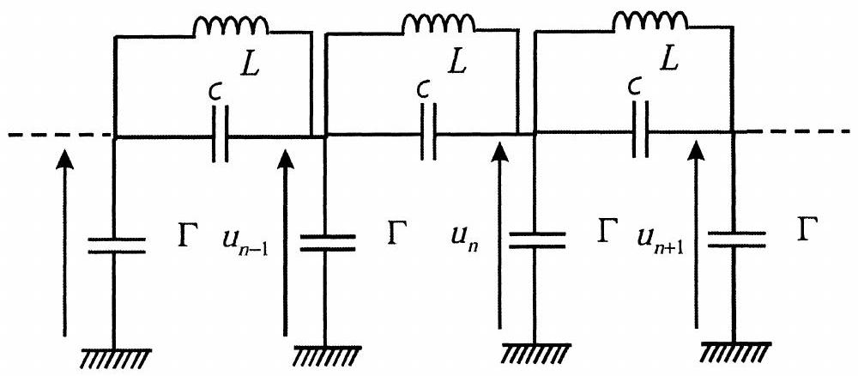
Figure 5 : schéma électrique de la ligne
B. 9 Trouver une relation entre $\underline{u_{n}},\underline{u_{n−1}}$ et $\underline{u_{n+1}}$, la pulsation, $ω$ et les valeurs des composants.
B. 10 On cherche une solution de la forme $\underline{u_{n}}=\underline{u_{0}}exp⁡(j(ωt+nφ))$, où $j$ est le nombre imaginaire pur tel que $j^{2}=−1$ et où $n∈[1,N]$. En déduire le cosinus du déphasage $φ$ entre deux résonateurs sous la forme $cos⁡(φ)=1−f(ω,L,C,Γ)$.
B. 11 Compte tenu que la ligne circulaire est refermée sur elle-même, en déduire une condition sur $φ$ en fonction de N et d'un entier, $p$. Préciser les valeurs prises par $p$ donnant des solutions distinctes.
B. 12 En déduire les pulsations de résonance, $ω_{p}$.
Guide d'onde :
Un guide d'onde permet de guider les ondes vers la cavité du four. On considère un guide de section rectangulaire $ab$ avec $a<b$ (figure 6) dont la paroi est supposée parfaitement conductrice.
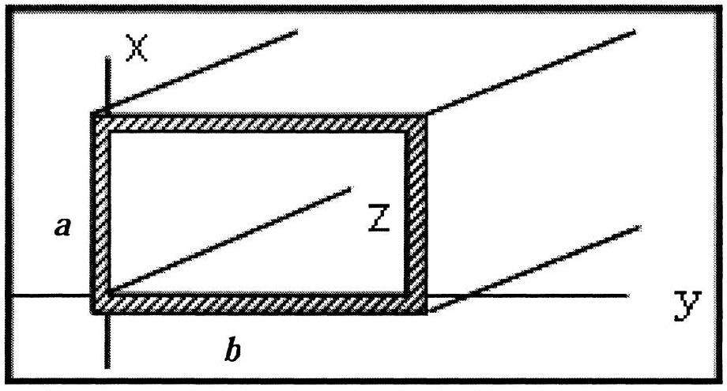
Figure 6 : guide d'onde
On rappelle les équations de Maxwell dans le vide :
(1) $div(\vec{E})=0$
(2) $\vec{rot}(\vec{E})=−\frac{∂\vec{B}}{∂t}$
(3) $div(\vec{B})=0$
(4) $\vec{rot}(\vec{B})=μ_{0}ε_{0}\frac{∂\vec{E}}{∂t}$
avec $μ_{0}ε_{0}c^{2}=1$ et où $c$ est la célérité de la lumière dans le vide.
On rappelle également : $\vec{rot}(\vec{rot}(\vec{A}))=\vec{grad}(div(\vec{A}))−Δ\vec{A}$
B. 13 Etablir l'équation de propagation vérifiée par le champ magnétique $\vec{B}$.
B. 14 Rappeler quelles sont les composantes des champs qui sont continues à la surface d'un conducteur.
B. 15 On recherche des solutions décrivant des ondes progressives dans la direction Oz de l'axe du guide. Ces solutions sont du type : ${\vec{E}}_{0}(x,y)exp⁡(jωt−jkz)$ et ${\vec{B}}_{0}(x,y)exp⁡(jωt−jkz)$ où $k$ est le module du vecteur d'onde et $j$ est le nombre imaginaire pur tel que $j^{2}=−1$.
Ecrire, en les justifiant, les conditions aux limites pour ${\left.E_{z}\right|}_{\text{surface }}$, sur la surface du guide pour :
- ${\left.\frac{∂B_{z}}{∂y}\right|}_{\text{surface }}$ dans les plans $y=0$ et $y=b$
- ${\left.\frac{∂B_{z}}{∂x}\right|}_{\text{surface }}$ dans les plans $x=0$ et $x=a$.
On note $\underline{E_{0x}}(x,y),\underline{E_{0y}}(x,y),\underline{E_{0z}}(x,y),\underline{B_{0x}}(x,y),\underline{B_{0y}}(x,y),\underline{B_{0z}}(x,y)$, les amplitudes complexes des composantes des champs.
B. 16 On note $Δ^{(2)}f=\frac{∂^{2}f}{∂x^{2}}+\frac{∂^{2}f}{∂y^{2}}$. En déduire $Δ^{(2)}\underline{B_{0y}},Δ^{(2)}\underline{B_{0x}}$ et $Δ^{(2)}\underline{B_{0z}}$ en fonction de $\underline{B_{0x}},\underline{B_{0y}},\underline{B_{0z}},k,ω,ε_{0}$ et $μ_{0}$.
B. 17 On étudie maintenant les solutions du type TE (transversale électrique) pour lesquelles $E_{z}(x,y)=0$. Exprimer $div(\vec{B})=0$ et $\vec{rot}(\vec{B})⋅\vec{e_{z}}=μ_{0}ε_{0}\frac{∂\vec{E}}{∂t}⋅\vec{e_{z}}$ en fonction de $\frac{∂B_{0x}}{∂x},\frac{∂B_{0x}}{∂y}$, $\frac{∂B_{0y}}{∂x},\frac{∂B_{0y}}{∂y},k,\underline{B_{0z}}$.
En déduire que $Δ^{(2)}\underline{B_{0y}}=α\frac{∂\underline{B_{0z}}}{∂y}$ et $Δ^{(2)}\underline{B_{0x}}=α\frac{∂\underline{B_{0z}}}{∂x}$ où $α=f(k)$ que l'on précisera. En déduire à l'aide de B.16, que les composantes complexes du champ magnétique vérifient $\underline{B_{0x}}=\frac{jk}{k^{2}−ω^{2}ε_{0}μ_{0}}\frac{∂\underline{B_{0z}}}{∂x}$ et $\underline{B_{0y}}=\frac{jk}{k^{2}−ω^{2}ε_{0}μ_{0}}\frac{∂B_{0z}}{∂y}$.
B. 18 En déduire à partir de $\vec{rot}(\vec{E})=−\frac{∂\vec{B}}{∂t}$, les composantes du champ électrique $\underline{E_{0x}}$ et $\underline{E_{0y}}$ en fonction des dérivées de $\underline{B_{0z}}$. Conclure.
B. 19 Une solution de la forme $B_{0z}(x,y)=B_{\text{max }}cos⁡\left(\frac{nπ}{a}x\right)cos⁡\left(\frac{mπ}{b}y\right)$, où $(n,m)∈N^{∗2}$, est recherchée. Vérifier que cette solution satisfait aux conditions aux limites vues en B.15.
B. 20 En déduire l'équation vérifiée par le nombre d'onde $k$ en fonction de $a,b,m,n,ω,ε_{0},μ_{0}$. En déduire que seules les fréquences supérieures à $v_{n,m}$ peuvent se propager. On précisera $v_{n,m}$. Que se passe-t-il dans le cas contraire?
B. 21 Le four à micro-ondes annonce une fréquence $v=2450MHz$. Quelle serait la longueur d'onde dans le vide? On donne la vitesse de la lumière $c=3×{10}^{8} m⋅{ s}^{−1}$
B. 22 Les dimensions du guide d'onde rectangulaire sont respectivement $a=34 mm$ et $b=72 mm$. Quels sont les modes $(n,m)$ susceptibles de se propager ?
B. 23 Quelle est alors la valeur numérique de $k$ et de la vitesse de phase $v_{φ}$ ? Commentaire.
B. 24 En déduire les composantes réelles du champ électrique $\vec{E}$ et du champ magnétique $\vec{B}$ dans ce cas particulier.

